云南滇中新区开办餐饮店“一类事”一站式

服务事项办事指南

一、基本信息

|  |  |  |  |
| --- | --- | --- | --- |
| **“一类事”事项名称** | 云南滇中新区开办餐饮店“一类事”一站式服务事项 | | |
| **牵头单位** | 新区市场监管局 | **配合单位** | 新区城市建设管理局、新区经发局、新区财政局、空港消防救援大队 |
| **服务对象** | 个体工商户、企业法人 | **“一类事”涉及事项（服务）** | 1.开办餐饮店“一件事”  2.金融服务  3.合规经营指导 |
| **办理形式** | 窗口办理、网上办理 | **承诺办结时限**  **（工作日）** | 5 |
| **是否支持预约办理** | 否 | **有无中介服务** | 无 |
| **联办能力** | 联合办理、联合审查、联合审批 | | |
| **咨询方式** | 0871-67336736（云南滇中新区政务服务中心综合服务窗口） | | |
| **监督方式** | 0871-12345、0871-67336722 | | |
| **办理时间** | 星期一至星期五，上午09：00-12：00，下午13：00-17：00（法定节假日按国家假期安排调整办理时间） | | |
| **办理地址** | 云南滇中新区政务服务中心（云南省昆明市官渡区大板桥街道滇兴街1号空港商务广场1号楼裙楼，可乘坐地铁6号线到大板桥地铁站下车步行900米即到） | | |

二、设定依据

**（一）开办餐饮店“一件事”**

按照云南省2024年开办餐饮店“一件事”事项设定依据设定。

1. **金融服务**

1.在滇中新区政务服务中心，建立“普惠金融驿站”，设立金融服务窗口，统筹辖区金融资源，选派各金融机构业务能力强、综合素质高的业务骨干组建专业金融服务团队，开展窗口驻点服务，为个人及企业提供精准化、定制化的金融政策咨询、业务办理、投融资方案制定、融资担保、产业基金对接、上市培育等服务。创新推动企业登记注册和金融服务有机结合，形成包括但不限于延伸办理、信息展示等多种形式的政银合作模式，拓展“企业开办+银行开户+投融资+信息咨询等”一体化普惠金融服务广度，创建金融服务申办和跟踪的绿色通道。

2.省发展改革委会同云南金融监管局牵头建立全省支持小微企业融资协调工作机制，开办云南省支持小微企业融资协调工作线上服务专区（云南省融资信用服务平台），摸排小微企业融资需求，推荐至银行机构。各银行机构调动全行资源，有效满足小微企业合理的融资需求，促进信贷资金直达基层。

**（三）合规经营指导**

通过合规经营辅导，将“事后处罚”变为“事前辅导规范”，进一步规范滇中新区经营主体生产经营行为，推动企业依法合规经营、有效防控法律风险，帮助企业加强经营风险点的自我控制、自我监督，促进企业持续健康发展，提高经营者服务水平，营造良好的消费市场环境。

三、申报须知

**（一）办理前置条件：无**

**（二）材料可通过电子证照库调取的，可免于提交。**

**（三）提交材料齐全且符合法定条件的，予以受理。**

**（四）**开办餐饮店“一件事”**：**

按照云南省2024年开办餐饮店“一件事”事项设定依据设定条件办理。

**（五）金融服务**

1.中国建设银行昆明滇中新区支行咨询电话：0871-63812867

2.现场咨询及指导办理：云南滇中新区政务服务中心金融服务窗口

3.滇中新区直管区银行机构支持小微企业融资业务产品汇总表



**（六）合规经营辅导**

在营业执照办理时，对企业进行“事前辅导规范”，包含事前辅导、风险提示、法律法规宣传教育、违法行为的劝告、预警等，进一步规范滇中新区经营主体生产经营行为，推动企业依法合规经营、有效防控法律风险。

**注意事项：**

1.网上申请过程中如遇任何相关信息内容（登记表，电子证照等）错误，则转线下办理或者反馈综窗人员进行登记。

2.申请人承诺所填写的内容和提供的材料真实有效，若有隐瞒、提供虚假材料等行为，应承担由此产生的法律后果。

|  |  |  |
| --- | --- | --- |
| **办事事项名称** | **事项办理选择** | **情形备注** |
| 开办餐饮店“一件事” | 必办 |  |
| 金融服务 | 按需选办 |  |
| 合规经营指导 | 按需选办 | 在注册登记时和日常巡检中，提供指导服务 |

1. 申请材料

| **序号** | **材料标准名称** | **材料类型** | **材料形式** | **来源渠道** | **出具部门** | **纸质材料份数** | **材料必要性** | **涉及事项** | **非必要材料涉及情形** | **备注** |
| --- | --- | --- | --- | --- | --- | --- | --- | --- | --- | --- |
| 1 | 企业开办“一件事”申请材料 |  |  |  |  |  |  | 企业开办“一件事” |  | 按照云南省2022年企业开办“一件事”申请材料提供 |
| 2 | 金融服务 |  |  |  |  |  |  |  |  |  |
| 3 | 合规经营指导 |  |  |  |  |  |  |  |  |  |

1. 办理流程图

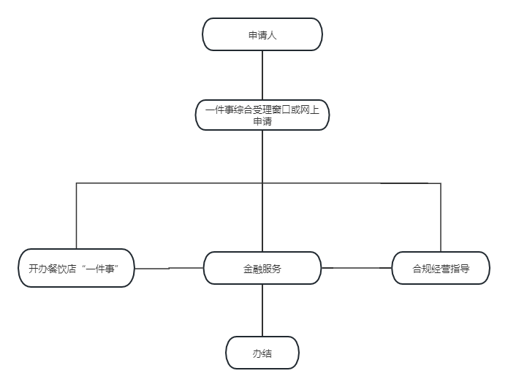

六、办理结果

**（一）结果信息**

|  |  |  |  |  |
| --- | --- | --- | --- | --- |
| 序号 | 结果名称 | 结果类型 | 是否支持物流快递 | 备注 |
| 1 | 营业执照 | 证照 | 是 |  |
| 2 | 登记通知书 | 其他 | 是 |  |
| 3 | 食品经营许可证 | 证照 | 是 |  |

**（二）结果样本**

1.营业执照

[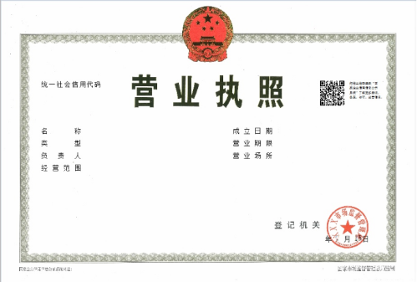](http://www.kmdc.gov.cn/upload/resources/image/2024/05/24/3332400.png)

2.登记通知书

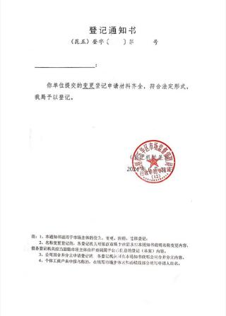

3.食品经营许可证

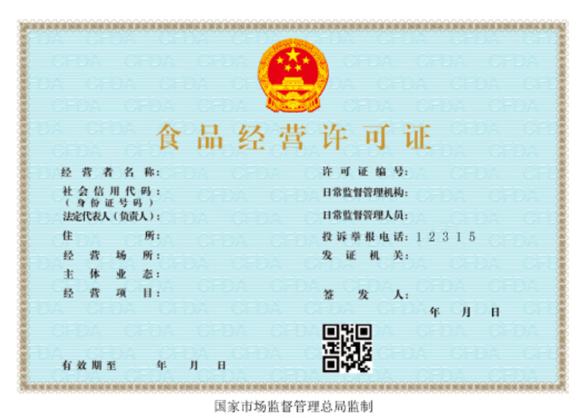

七、收费信息

|  |  |  |  |
| --- | --- | --- | --- |
| 收费项目名称 | 收费标准 | 收费依据 | 网上支付 |
| 无 | 无 | 无 | 无 |